Урок 3

ОПАСНЫЕ И ЧРЕЗВЫЧАЙНЫЕ СИТУАЦИИ ПРИРОДНОГО ХАРАКТЕРА

Предмет: ОБЖ.
Класс: 7.
Дата проведения: «____» _____________ 20___ г.
Составитель: учитель ОБЖ Хаматгалеев Э. Р.

Цель: рассмотреть отличительные особенности, причины возникновения и последствия опасных и чрезвычайных ситуаций природного характера.

Ход уроков

- Организация класса.

Приветствие. Проверка списочного состава класса.

- Сообщение темы и цели урока.

- Актуализация знаний.

- Назовите основные группы опасных природных явлений.
- Перечислите основные природные явления геологического характера и объясните причины их возникновения.
- Назовите основные природные явления метеорологического и гидрологического характера, укажите их взаимозависимость.
- Расскажите об опасных природных явлениях биологического характера и о причинах их появления.

- Проверка домашнего задания.

Заслушивание ответов нескольких учеников на домашнее задание (по выбору учителя).

- Работа над новым материалом.

В предыдущем параграфе вы познакомились с различными природными явлениями, которые происходят в окружающем природном мире, с основными причинами возникновения этих явлений и их влиянием на безопасность жизнедеятельности человека.
Человечество постоянно сталкивается со множеством различных природных явлений. На Земле ежегодно происходят землетрясения, извержения вулканов, наводнения, тропические циклоны, ураганы, тайфуны, смерчи, сильные ливни, грозы, лесные пожары, эпидемии и другие явления.

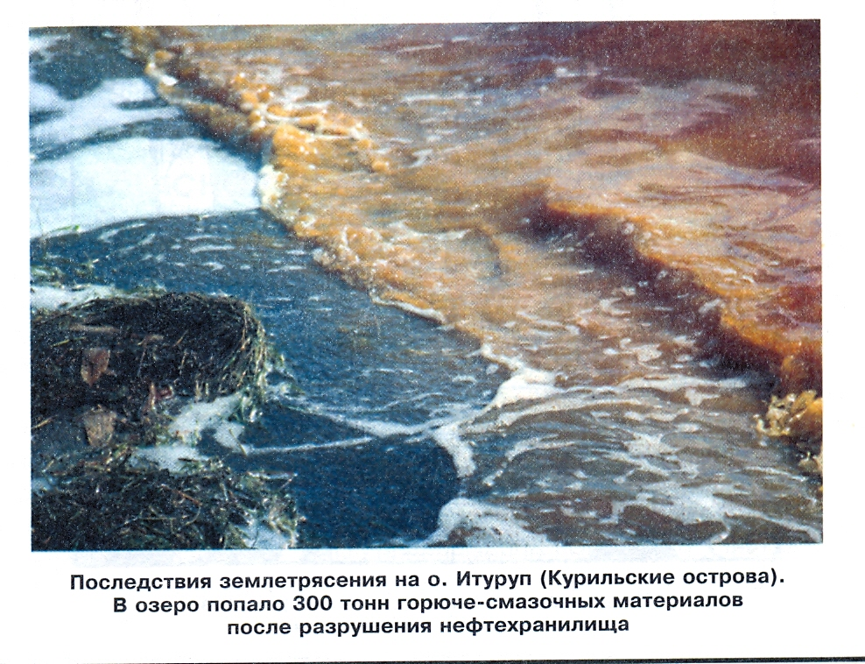

Вы знаете, что природные явления неизбежны, так как они связаны с естественными процессами, происходящими на Земле в её географической оболочке. Опасность же природных явлений для жизнедеятельности человека зависит от интенсивности их проявления и мощности в каждом конкретном случае, а также от готовности человека обеспечить свою безопасность в опасных природных ситуациях.
Только на территории Российской Федерации за последние годы произошло более 120 землетрясений. Два из них вызвали чрезвычайные ситуации. Это землетрясения на Курильских островах 4 октября 1994 г. и в посёлке Нефтегорск на острове Сахалин 27 мая 1995 г.
Из атмосферных процессов на территории России наиболее опасными являются ураганы, тайфуны, сильные ливни. Ущерб, наносимый ими, исчисляется в миллиардах рублей.

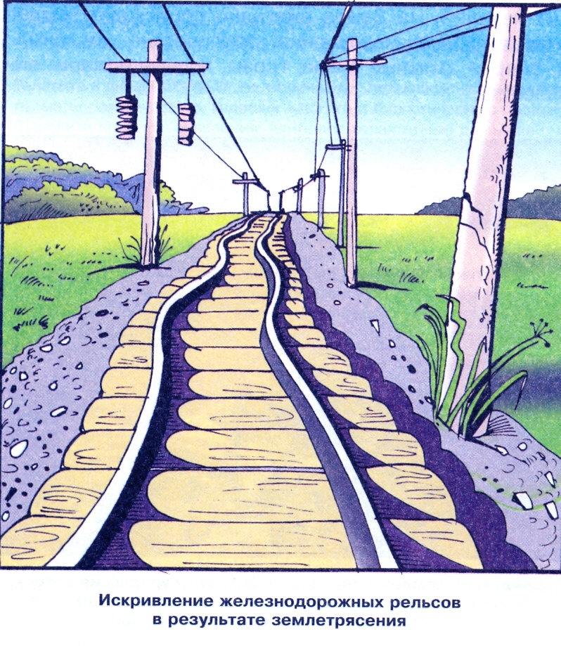

Угроза наводнений существует в России более чем для 40 городов и нескольких тысяч других населённых пунктов. Наводнения в России занимают первое место в ряду стихийных бедствий по повторяемости, охвату территорий и среднему годовому материальному ущербу.
В 2001 г. от наводнения серьёзно пострадал город Ленск, который дважды заливали воды реки Лены. Наводнение нанесло Ленску и близлежащим населённым пунктам огромный материальный ущерб. В городе полностью было разрушено 2700 домов и квартир, пострадала 31 тыс. человек.
В весенне-летний период в отдельных районах Сибири и Дальнего Востока происходят лесные пожары, которые при сухой и ветреной погоде охватывают значительные пространства.
Постоянно случаются массовые заболевания людей (эпидемии), животных (эпизоотии) и растений (эпифитотии).
Знание причин и возможных последствий природных явлений геологического, метеорологического, гидрологического и биологического характера необходимо для того, чтобы заблаговременно принять профилактические меры и снизить уровень опасных последствий.
На сегодняшний день разработана система мер по защите населения и территорий от последствий опасных и чрезвычайных ситуаций природного характера.
Чем отличается опасная ситуация от чрезвычайной ситуации?

Опасная ситуация

Опасная ситуация содержит в себе ту или иную опасность. Опасность – это возможность, угроза чего-нибудь очень плохого, какого-нибудь несчастья. «Несчастье – это горестное событие, непредвиденное стечение обстоятельств, сопровождающееся человеческими жертвами, увечьями» (С. И. Ожегов. Словарь русского языка).
Таким образом, опасная ситуация – это стечение обстоятельств, которое при определённом развитии событий может привести к несчастью. Так, если гроза застала вас в лесу, и вы неправильно выбрали место укрытия, вероятность беды многократно увеличивается. Однако не всегда опасная ситуация приводит к несчастью. Например, если гроза застала вас дома, и вы своевременно выключили электроприборы и приняли другие меры безопасности, то вероятность несчастного случая мала.
Статистика свидетельствует, что при возникновении опасных ситуаций в трагичном исходе зачастую виноват сам человек, если он неправильно оценил обстановку и допустил грубые ошибки в своём поведении.

Стихийное бедствие

Стихия – явление природы, проявляющееся как чудовищная, разрушительная сила.
Стихийные бедствия – это катастрофические природные явления и процессы, приводящие к нарушению повседневного уклада жизни значительных групп людей, уничтожению материальных ценностей, нередко – к человеческим жертвам. К стихийным бедствиям относятся наводнения, землетрясения, сели, оползни, снежные лавины, циклоны, смерчи, массовые лесные и торфяные пожары, извержения вулканов, а также эпидемии, эпизоотии, засухи, широкое распространение насекомых-вредителей, грызунов и др.
Всемирная организация здравоохранения (ВОЗ) характеризует стихийные бедствия как происшествия, влекущие за собой разрушения, подрыв экономики, гибель людей или ущерб их здоровью, ухудшение работы служб здравоохранения в масштабах, требующих чрезвычайной помощи извне.
Таким образом, стихийные бедствия – это опасные природные явления или процессы геологического, метеорологического, гидрологического или биологического происхождения крупных масштабов, при которых возникают чрезвычайные ситуации, характеризующиеся внезапным нарушением жизнедеятельности людей, разрушением и уничтожением материальных ценностей и приводящие к гибели людей. Стихийные бедствия могут приводить к авариям и катастрофам в промышленности, на транспорте, в коммунально-энергетическом хозяйстве и других сферах жизнедеятельности человека.
При стихийных бедствиях человек не в состоянии повлиять на ход развития событий, они зачастую случаются внезапно, и последствия их малопредсказуемы, так как зависят от мощности природного явления (землетрясения, наводнения, урагана), его вызвавшего. Единственно правильные действия населения при стихийных бедствиях заключаются в выполнении профилактических мероприятий, предусмотренных в регионе в случае возникновения стихийного бедствия, и умении правильно действовать и использовать рекомендации специалистов в соответствии с конкретной обстановкой, складывающейся в процессе стихийного бедствия.

Чрезвычайная ситуация

Понятие «чрезвычайная ситуация» было сформулировано в Федеральном законе «О защите населения и территорий от чрезвычайных ситуаций природного и техногенного характера», принятом в декабре 1994 г.
В законе определено, что чрезвычайная ситуация – это обстановка на определённой территории, сложившаяся в результате аварии, опасного природного явления, катастрофы, стихийного или иного бедствия, которые могут повлечь или повлекли за собой человеческие жертвы, ущерб здоровью людей и нарушение условий жизнедеятельности людей.
Таким образом, чрезвычайная ситуация (ЧС) – это обстановка, которая оказывает отрицательное влияние на жизнедеятельность человека и приводит к жертвам среди людей.
Что же такое чрезвычайная ситуация природного характера?
Чрезвычайная ситуация природного характера – это обстановка на определённой территории, сложившаяся в результате опасного природного явления или стихийного бедствия, которое может повлечь или повлекло за собой человеческие жертвы, ущерб здоровью людей или окружающей природной среде, значительные материальные потери и нарушения условий жизнедеятельности людей.
Чрезвычайные ситуации природного характера в зависимости от причин их возникновения подразделяются, так же как и опасные природные явления, их вызывающие:
- на геологические (землетрясения, извержения вулканов, оползни, обвалы);
- метеорологические (ураганы, бури, смерчи);
- гидрологические (наводнения, цунами);
- биологические (лесные пожары, эпидемии, эпизоотии, эпифитотии).

- Работа над изученным материалом.

Вопросы и задания:
- Запишите в дневник безопасности определения опасной и чрезвычайной ситуаций. Определите их сходство и различие. Подберите примеры опасных и чрезвычайных ситуаций из публикаций в газетах и журналах.
- Сформулируйте определение стихийного бедствия. Запишите его в дневник безопасности. Подберите примеры стихийных бедствий геологического, метеорологического и гидрологического характера.

- Итог урока.

Учитель. Сделайте вывод по уроку.
Обучающиеся. Природные явления, происходящие в окружающей природной среде и оказывающие влияние на безопасность жизнедеятельности человека, могут приводить к созданию опасных ситуаций, стихийных бедствий и чрезвычайных ситуаций природного характера.
Опасная ситуация – это стечение обстоятельств, которое при определённом развитии событий может привести к несчастью.
Стихийные бедствия – это опасные природные явления или процессы геологического, метеорологического, гидрологического или биологического происхождения крупных масштабов, при которых возникают чрезвычайные ситуации, характеризующиеся внезапным нарушением жизнедеятельности людей, разрушением и уничтожением материальных ценностей и приводящие к гибели людей.
Чрезвычайная ситуация природного характера – это обстановка на определённой территории, сложившаяся в результате опасного природного явления или стихийного бедствия, которое может повлечь или повлекло за сбой человеческие жертвы, ущерб здоровью людей или окружающей природной среде, значительные материальные потери и нарушения условий жизнедеятельности людей.

- Окончание урока.

- Домашнее задание. Запишите в дневник безопасности своими словами определение понятий «чрезвычайная ситуация», «ЧС природного характера».
- Выставление и комментирование оценок.

